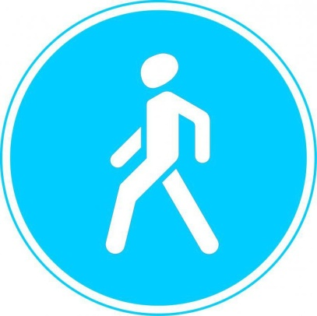
ОСНОВНЫЕ ПРАВИЛА ПОВЕДЕНИЯ

НА ДОРОГАХ
Пешеходы должны двигаться по тротуарам или пешеходным дорожкам, а при их отсутствии - по обочинам.
При движении по краю проезжей части пешеходы должны идти навстречу движению транспортных средств.
Пешеходы должны пересекать проезжую часть по пешеходным переходам, в том числе по подземным и надземным, а при их отсутствии - на перекрестках по линии тротуаров или обочин.
При отсутствии в зоне видимости перехода или перекрестка разрешается переходить дорогу под прямым углом к краю проезжей части на участках без разделительной полосы и ограждений там, где она хорошо просматривается в обе стороны.
В местах, где движение регулируется, пешеходы должны руководствоваться сигналами регулировщика или пешеходного светофора, а при его отсутствии - транспортного светофора.
Выйдя на проезжую часть, пешеходы не должны задерживаться или останавливаться, если это не связано с обеспечением безопасности движения. Пешеходы, не успевшие закончить переход, должны остановиться на линии, разделяющей транспортные потоки противоположных направлений. Продолжать переход можно, лишь убедившись в безопасности дальнейшего движения и с учетом сигнала светофора (регулировщика).
При приближении транспортных средств, с включенным синим проблесковым маячком и специальным звуковым сигналом, пешеходы обязаны воздержаться от перехода проезжей части, а находящиеся на ней должны уступить дорогу этим транспортным средствам и незамедлительно освободить проезжую часть.
При переходе через проезжую часть, следует соблюдать правила: необходимо остановиться на краю дороги, посмотреть налево, затем направо, чтобы выяснить, не приближается ли транспорт, при переходе через дорогу.
Не следует перебегать дорогу перед близко едущей машиной. Лучше подождать, когда она проедет. Водитель может не успеть затормозить, а вы можете неожиданно упасть, создавая тем самым аварийно опасную ситуацию. А также ситуацию опасную для вашей жизни и жизни водителя.
При переходе через дорогу нужно руководствоваться сигналами светофоров.
На самокатах, роликах, гироскутерах следует кататься там, где нет движения транспорта.
Передвижение по пешеходному переходу осуществляется пешком. Самокаты, велосипеды, ролики, гироскутеры при переходе по пешеходному переходу необходимо нести в руках или катить рядом с собой.
Входить и выходить из транспорта можно только после полной остановки транспортного средства.
Не забывай, что при переходе через дорогу автобус следует обходить сзади.
При пользовании общественным транспортом соблюдать правила поведения в общественном транспорте, быть вежливым, уступать места пожилым пассажирам, инвалидам, пассажирам с детьми и беременным женщинам.

